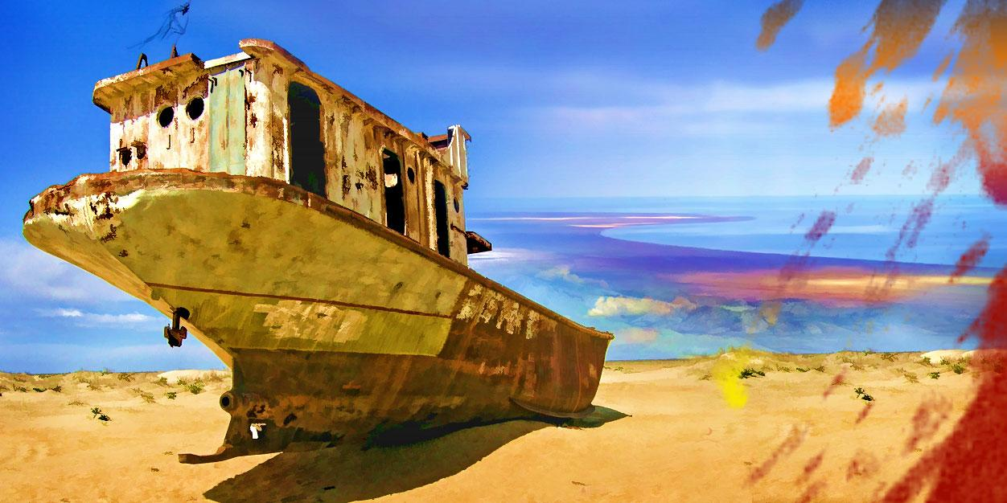

По следам уходящего моря
Джип-тур к Аральскому морю, экскурсии в Хиве и Нукусе

Страна: Узбекистан
Продолжительность тура: 6 дней / 5 ночей
Маршрут: Ургенч – Хива – Нукус – плато Устюрт – озеро Судочье – Аральское море – Муйнак – Нукус – Хива – Ургенч

Гарантированные даты групповых туров на 2027:
Группа №01: 30.04–05.05.2027
Группа №02: 13.09-18.09.2027

Аральское море и окружающие его пустыни и города – уникальный район Средней Азии, где на наших глазах происходит 2 экстраординарных события планетарного масштаба: катастрофически быстрое высыхание некогда полноводного моря и обратно пропорциональное этому процессу зарождение и разрастание новой пустыни Аралкум, когда бывшее морское дно все больше оголяется и зарастает пустынной растительностью.
Джип-тур к Аральскому морю – это эффектное приключение в удивительном мире среднеазиатской природы и самобытной восточной культуры. Сюда едут за инопланетными пейзажами плато Устюрт, за потрясающе красивыми закатами и восходами над солеными волнами, за редкой возможностью оказаться буквально на краю цивилизации и искупаться в бирюзовых водах исчезающего моря, соленость которого такая же, как в Мертвом море. И, наконец, за уникальным опытом, сопричастностью к истории и личными выводами о роли человека в хрупкой экосистеме нашей планеты.
Нас также ждут интересные экскурсии в Хиве, где мы будем гулять по практически не тронутому временем средневековому внутреннему городу, а также в столице Каракалпакстана – Нукусе с его знаменитым Государственным музеем искусств им. И.В. Савицкого, который получил общепризнанное название «Лувр в пустыне».
Выберетесь из привычной обыденности и обнаружьте себя посреди совершенно другого, необыкновенного мира, имя которому Арал!

День | Программа тура
День 1 | Прибытие в Ургенч. Ургенч – Хива (40 км, 1 ч)  Прибытие в Ургенч. Встреча в аэропорту, групповой переезд в Хиву. Размещение в гостинице с 14:00. Свободное время без транспортного и экскурсионного обслуживания.  Хива – один из главных городов древнего Хорезма и единственный город современного Узбекистана, где целиком сохранился практически в нетронутом виде средневековый шахристан – Ичан-Кала («внутренний город»).  Ночь в гостинице.   —
День 2 | Хива (экскурсия)  Ичан-Кала предстанет перед нами в облике оживших улиц из восточной сказки, где каждое строение – уникальный архитектурный памятник и отдельная достопримечательность.  Экскурсия по Хиве (Ичан-Кале): комплекс Пахлавана Махмуда, который считается местом паломничества; крепость Куня-Арк – сердце Ичан-Калы, цитадель правителей и еще один «город в городе»; медресе и минарет Ислам Ходжи – символ города, самый высокий минарет Хивы (56,6 м), откуда открывается сказочный вид на весь город; дворец Таш Хаули – главная резиденция хивинских правителей; медресе Алакули-хана, где расположен музей истории медицины имени Авиценны; мечеть Джума – центральная и самая необычная мечеть Хивы с 213 резными деревянными колоннами, минарет и медресе Мухаммад Амин-хана – крупнейшее медресе Хивы и одно из самых крупных в Средней Азии.  Ночь в гостинице.  завтрак
День 3 | Хива – Нукус (180 км, 3 ч). Нукус – Аральское море (400 км, 5-6 ч)  Ранний выезд в Нукус. Смена транспорта в Нукусе.  Переезд к плато Устюрт через г. Кунград. На протяжении веков Устюрт был перекрестком цивилизаций, сохранившим следы скифов, монгол и других более древних народов. Здесь посреди моря из песка возвышаются грандиозные скалистые стены плато – чинки.  Переезд на озеро Судочье, где гнездятся тысячи перелетных птиц, среди которых лебеди, пеликаны, фламинго, цапли, бакланы, балобаны, беркуты и др. Посещение заброшенного посёлка Урга – первого русского поселения в Хорезме.  Переезд к Аральскому морю – печально известной природной достопримечательности, исчезающему бессточному соленому озеру. Арал называли морем из-за размеров – он был четвертым по величине озером планеты. Вода с каждым годом уходит все дальше, оставляя за собой труднопроходимую пустыню соленого песка. Удивительный ландшафт, живописный закат, пустынный песчаный берег – во всей красе предстанет перед нами угасающее, но не мертвое море, которое борется за выживание.  Размещение в юртах на территории юртового лагеря. Ужин.  Ночь в юртовом лагере.  завтрак, обед (ланчбокс), ужин
День 4 | Аральское море – Муйнак – Нукус (390 км, 5-6 ч)  Завтрак в юртовом лагере. Переезд по оголившемуся дну ушедшего моря в г. Муйнак.  Экскурсия по Муйнаку: памятник жертвам Второй мировой войны (ныне символически посвящен Аралу) – высшая точка Муйнака и смотровая площадка, откуда открывается панорамный вид на город и дно бывшего моря. Именно здесь можно оценить истинные масштабы Аральской трагедии: раньше тут была вода и оживленная гавань, а сейчас среди соленых песков видны лишь брошенные корабли, от которых остались ржавеющие остова, напоминающие скелеты огромных животных.  Посещение «Кладбища кораблей», а также музея при Доме культуры Муйнака, где можно увидеть работы художников, которые изображали в своих картинах Аральское море и реку Амударью.  Обед в гостевом доме в Муйнаке.  Переезд в Нукус, размещение в гостинице.  Ночь в гостинице.  завтрак, обед
День 5 | Нукус (экскурсия). Нукус – Хива (180 км, 3 ч)  Нукус – столица автономной Республики Каракалпакстан, входящей в состав Узбекистана; зеленый оазис, расположившийся среди трех пустынь – песчаных Каракума и Кызылкума и каменистой пустыни – плато Устюрт. Сейчас к этим трем присоединилась еще и четвертая – песчано-солончаковая пустыня Аралкум (Аккум), оголившееся дно Арала.  Экскурсия в музее И. В. Савицкого, известном на весь мир уникальной коллекцией русской авангардной живописи первой половины ХХ века. Его называют «Лувр в пустыне». Здесь представлено около 90000 экспонатов, включая предметы материальной и художественной культуры древнего Хорезма, коллекцию каракалпакского народно-прикладного искусства, вторую в мире по значимости коллекцию живописи русского и туркестанского авангарда и др.  Переезд в Хиву. Размещение в гостинице.  Ночь в гостинице.  завтрак
День 6 | Хива – Ургенч (40 км, 1 ч). Убытие  Групповой переезд из Хивы в аэропорт Ургенча. Завершение программы тура.  завтрак

Стоимость тура в USD
Стоимость тура для 1 чел. | 850 USD
Одноместное размещение в гостиницах | +165 USD

Тур является гарантированным и состоится вне зависимости от количества участников.
К участию в групповом туре допускаются дети от 10 лет.

В стоимость тура включено:
- Встреча/проводы в аэропорту, групповой трансфер аэропорт – гостиница – аэропорт для каждого рейса в день начала и окончания программы.
- Размещение в гостиницах в двухместных номерах с завтраком.
- Групповые экскурсии с гидом согласно программе тура.
- Комфортабельный транспорт с кондиционером на протяжении всего тура.
- Обслуживание во время джип-тура к Аральскому морю (дни 3-4):
- питание (2 обеда, 1 ужин, 1 завтрак),
- размещение по 3-4 человека в юрте на берегу Аральского моря,
- спальные принадлежности: постельное белье, матрасы (курпачи), одеяло, подушка.
- Минеральная вода (1 л) на каждый экскурсионный день тура (кроме дней прибытия и убытия).
- Памятные сувениры.

В стоимость тура не включено:
- Стоимость международных перелетов.
- Входные билеты на памятники и в музеи.
- Медицинские издержки и страховка.
- Стоимость питания (кроме указанного в программе).

Дополнительные услуги:
- Дополнительная ночь по прибытии или убытии в гостинице 3*:
- одноместный номер – 50 USD за номер в сутки,
- двухместный номер – 60 USD за номер в сутки.

Информация о гостиницах

Город | Гостиница
Хива |  | Shokh Jahon 3* / Silk Road 3* или подобная
Нукус |  | Жипек Жолы 3* или подобная
Аральское море |  | Юртовый лагерь, размещение по 3-4 человека в юрте

Информация о транспорте

Группа | Наименование транспорта
Группа 1–2 чел. |  | "Chevrolet Lacetti"
Группа 3–6 чел. |  | "Hyundai Grand Starex"
Группа 7–9 чел. |  | "Toyota Hiace" / "King Long"
Группа 10–14 чел. |  | "Eurise"
Группа 15–30 чел. |  | "Asia Star" / "Yutong"

Во время джип-тура к Аральскому морю будут использоваться внедорожники Toyota Land Cruiser.

